pomar (pALAVRA CANTADA)
VOCÊ JÁ CONHECE A MÚSICA POMAR
VAMOS CANTAR JUNTOS?

https://www.youtube.com/watch?v=kfinwr3A9fg

COMECE COM PERNA PÉ PÉ PALMA PALMA

- VAMOS CANTAR!!

- LIGUE A FIGURA AO NOME DA FRUTA:
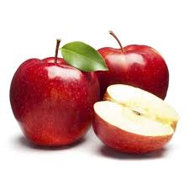

M A N G A

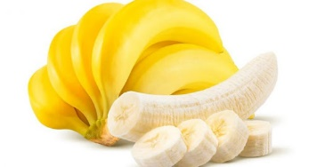

J A B O T I C A B A

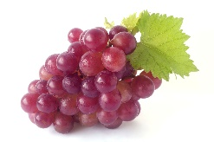

B A N A N A

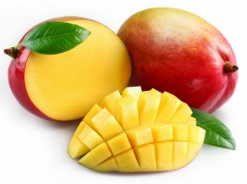
M A Ç Ã

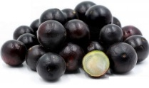
U V A

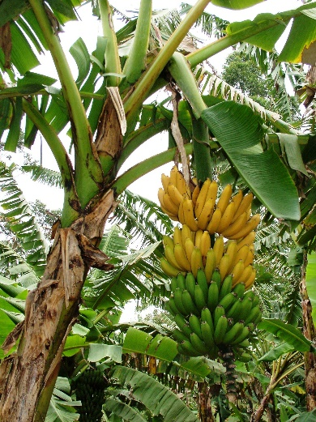
- AGORA, VAMOS LIGAR A FRUTA À SUA ÁRVORE?

